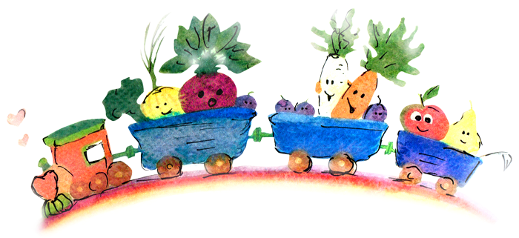 **Jadłospis 27**

11.08-14.08.2025

|  |  |  |  |  |
| --- | --- | --- | --- | --- |
|  | ŚNIADANIE | II ŚNIADANIE | Obiad | PODWIECZOREK |
| Pon  11.08 | Pieczywo40g(gluten)z masłem8g(nabiał) pasta z fasoli czerwonej ,kiełbaska żywiecka podsuszana20g,pmidor,  kiełki 20g  Herbata z imbirem 200ml | Porcja  świeżych owoców  120g  Woda 200ml | Zupa krupnik 250ml(seler)  Naleśniki z twarogiem z sosem wiśniowym 150g (gluten,nabiał) Woda z miętą 200ml | Kiełbaski koktajlowe 80g  (gorczyca,gluten,seler, soja)ketchup dla dzieci,  Pieczywo40g(gluten) z masłem8g(nabiał) ogórek zielony 15g  Owoc 80g  Herbata owocowa 200ml |
| Wt  12.08 | Zupa mleczna z płatkami owsianymi 20mml(nabiał)  Pieczywo40g(gluten) z masłem  8g(nabiał)kiełbaska krakowska z indyka20g, serek smakowy 15g sałata masłowa ,papryka15g  Herbata owocowa 200ml | Porcja suszonych owoców120g  Woda do picia 200ml | Zupa ogórkowa (seler,nabiał) 250ml  Wołowina w warzywach 80g (nabiał)  Kasza gryczana 50g  Surówka fasolka szparagowa80g  Sok tłoczony marchew-jabłko 200ml | Pieczywo40g(gluten) z masłem8g(nabiał)  Ser żółty15g(nabiał) ,sałata rzymska ,papryka 20g  Owoc 80g  Herbata melisa 200ml |
| Śr  13.08 | Bułka grahamka 40g(gluten) z masłem8g(nabiał)pasta z makreli (jajko,ryba)20g,szynka krucha20g roszponka ,rzodkiewka 15g  Herbata malinowa 200ml | Porcja  świeżych owoców,  120g Woda do picia 200ml | Zupa brokułowa 250ml(seler,gluten)  Sos bolognese z mięsem mieszanym z cukinią w sosie pomidorowym z ziołami80g  Makaron 50g  Kompot (bez cukru)200ml | Koktajl truskawkowy na kefirze250ml (nabiał)  Ciastka owsiane 40g |
| Czw  14.08 | Zupa mleczna z płatkami jaglanymi 200ml  (nabiał)  Pieczywo mieszane40gmasłem8g(nabiał)szynka eko 15g,pasta z z suszonych pomidorów 20gAvokado15g,kiełki  Herbata z cytryną 200ml | Porcja suszonych owoców 120g  Woda do picia 200ml | Zupa pomidorowa z ryżem 250ml(seler,nabiał)  Ryba w panierce kukurydzianej 80g  Ziemniaki 150g  Surówka marchew z jabłkiem 80g  kompot (bez cukru)200ml | Bułeczka drożdżowa  ze śliwkami 80g (pieczona w przedszkolu) (jajka ,gluten,nabiał)  kalarepa 80g  Herbata melisa 200ml |
| Pt  15.08 |  |  |  |  |

|  |
| --- |
| **Zastrzega się , iż jadłospis z przyczyn niezależnych może ulec nieznacznej modyfikacji.** |

**Zastrzega się, iż jadłospis może ulec zmianie.**

*Zgodnie z Rozporządzeniem Parlamentu Europejskiego i Rady (UE) nr 1169/2011 z dn. 25.10.2011r. W sprawie przekazywania konsumentom informacji nt. Żywności, podana zostaje lista alergenów oznaczonych w jadłospisie przyporządkowanymi numerami:*

1. zboża zawierające GLUTEN (tj. pszenica, żyto, jęczmień, owies, orkisz, kamut lub ich szczepy hybrydowe) i produkty pochodne
2. skorupiaki i produkty pochodne
3. jajka i produkty pochodne
4. ryby i produkty pochodne
5. orzeszki ziemne (arachidowe) i produkty pochodne
6. SOJA i produkty pochodne
7. mleko i produkty pochodne
8. orzechy tj. migdały, orzechy laskowe, orzechy włoskie, nerkowce, orzechy pekan, orzechy brazylijskie, pistacje, orzechy makadamie lub orzechy Queensland i produkty pochodne
9. seler zwyczajny i produkty pochodne
10. gorczyca i produkty pochodne
11. nasiona sezamu i produkty pochodne
12. dwutlenek siarki i siarczyny w stężeniach powyżej 10 mg/kg lub 10 mg/l w przeliczeniu na SO2
13. łubin i produkty pochodne
14. mięczaki i produkty pochodne.